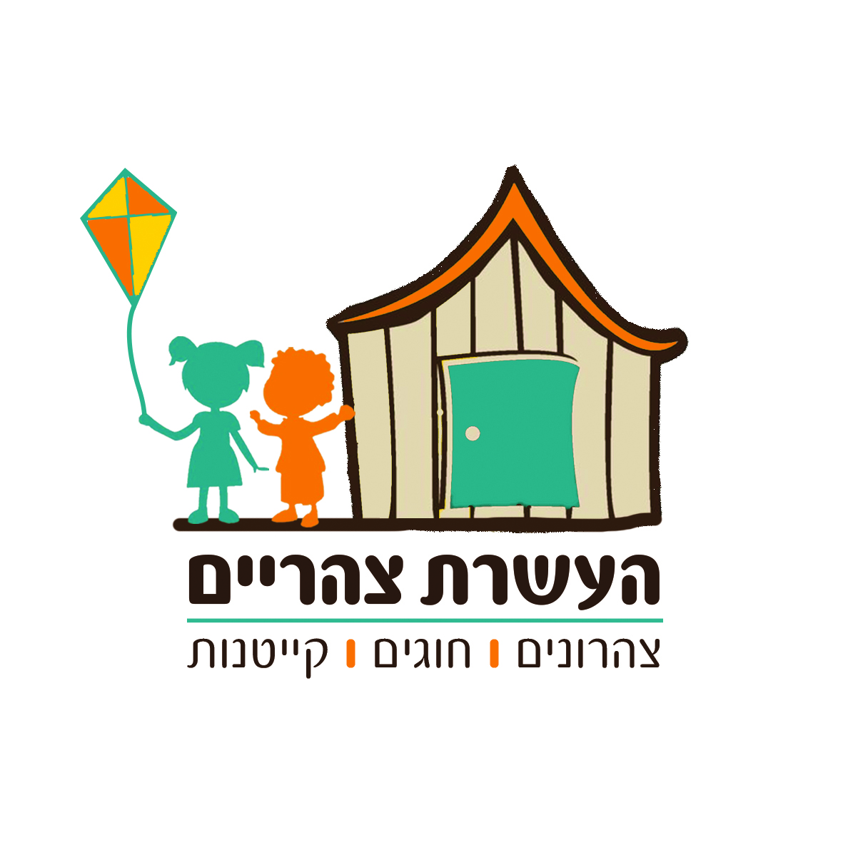
‏

לוח חופשות בצהרונים לשנת תש"פ
מועד | ימים | תאריך לועזי | ‏תאריך עברי
ראש השנה | ראשון-שלישי | 29.9.19-1.10.19 | ‏כט' אלול-ב' תשרי
יום כיפור | שלישי –רביעי | 8.10.19-9.10.19 | ט' בתשרי-י' בתשרי
סוכות | ראשון-שני | 13.10.19-14.10.19 | ‏טו' תשרי יד' תשרי-
חול המועד סוכות | ‏שלישי-חמישי | 15.10.19-17.10.19 | טז' בתשרי –יח' בתשרי
שמחת תורה | ‏ ראשון-שני | 20.10.19-21.10.19 | ‏כב' תשרי כא' תשרי-
פורים | שלישי-רביעי | 10.3.20-11.3.20 | ‏יד'-טו' אדר
פסח | שלישי -רביעי | 7.4.20-15.4.20 | ‏יג' ניסן-כא' ניסן
יום הזיכרון | שלישי | 28.4.20 | ‏ד' אייר
יום העצמאות | ‏רביעי | 29.4.20 | ‏ה' אייר
שבועות | חמישי | 28.5.20 | ‏ה' סיוון

‏* תאריך פתיחת שנת הפעילות - יום ראשון א' אלול תשע"ט 1.9.19
* תאריך סיום שנת הפעילות - יום שלישי ח' תמוז תש"פ 30.6.20
‏הימים בהם הצהרון פועל בין השעות 7:45-16:00

מועד | ימים | תאריך לועזי | תאריך עברי
סוכות איסרו חג | שלישי | 22.10.19 | כג' תשרי | 1
חנוכה | ‏שלישי –חמישי | 24.12.19-26.12.19 | כו' כסלו-כח' כסלו | 3
חנוכה | ‏ראשון –שני | 29.12.19-30.12.19 | א' טבת- ב' טבת | 2
תענית אסתר | שני | 9.3.20 | יג' אדר | 1
חופשה לפני חג פסח | שלישי-חמישי | 31.3.20-2.4.20 | ו' ניסן-ח' ניסן | 3
חופשה לפני חג פסח | ‏ראשון -שני | 5.4.20-6.4.20 | יא' ניסן-יב' ניסן | 2
אסרו חג פסח | חמישי | 16.4.20 | כב' ניסן | 1
לג בעומר | שלישי | 12.5.20 | יח' אייר | 1
 |  |  |  | סה"כ 14 ימים
‏

